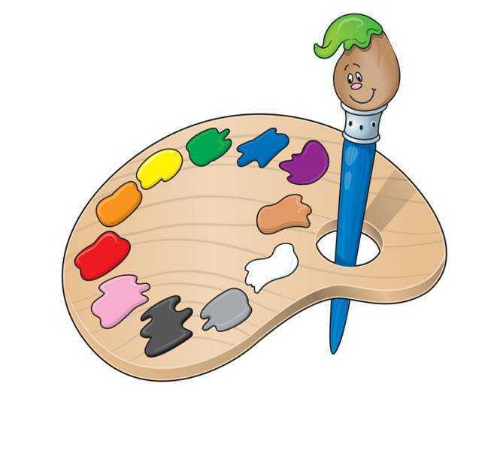**NA OCENĘ Z PLASTYKI WPŁYWA:**

1. Aktywne uczestniczenie w zajęciach.
2. Systematyczne przygotowanie bieżących materiałów, przygotowanie do lekcji (uczeń może dwa razy w półroczu zgłosić nieprzygotowanie (np) z powodu braku materiałów na zajęcia).
3. Wysiłek ucznia, zaangażowanie, wyraźna chęć ucznia do zdobywania wiedzy.
4. Znajomość tematów z historii sztuki zgodnie z programem.
5. Tworzenie prac plastycznych według wskazanych technik i tematów.
6. Indywidualizacja prac plastycznych, ich poziom wykonania.
7. Przygotowywanie dodatkowych prac plastycznych (10 prac plastycznych to jedna 6 z aktywności).
8. Udział w konkursach plastycznych (6 z aktywności i punkty dodatnie z zachowania).
9. Wykonanie dekoracji, gazetki plastycznej (6 z aktywności i punkty dodatnie z zachowania).
10. Poprawa ocen zgodnie z zapisami statutu szkoły.

Przy ocenianiu ucznia z zajęć plastycznych brane są pod uwagę indywidualne predyspozycje dziecka, jego zdolności plastyczne, indywidualne podejście do wykonania pracy, znajomość technik i odpowiednie wykorzystywanie ich, jak i również znajomość wiadomości z teorii historii sztuki. Oprócz wiedzy i umiejętności równie ważna jest pozytywna postawa wobec przedmiotu. Składają się na nią: aktywne uczestnictwo w zajęciach, przynoszenie na lekcje odpowiednich materiałów i przyborów, przestrzeganie zasad BHP podczas posługiwania się narzędziami, efektywne gospodarowanie czasem przeznaczonym na ćwiczenia plastyczne, a także zachowywanie porządku w swoim miejscu pracy zarówno podczas zajęć, jak i po ich zakończeniu. Nie bez znaczenia są też dobre wyniki osiągane w konkursach plastycznych, udział w szkolnych i pozaszkolnych uroczystościach (przygotowywanie oprawy plastycznej imprez), uczestnictwo w dodatkowych zajęciach pozalekcyjnych, wykonywanie ponadobowiązkowych prac plastycznych, przygotowywanie gazetek szkolnych lub informacji wzbogacających proces lekcyjny na podstawie różnych źródeł.

Do najczęściej wskazywanych kryteriów należą: zgodność pracy z tematem lekcji, poprawność wykorzystanych układów kompozycyjnych, trafność doboru środków artystycznego wyrazu, umiejętność posługiwania się daną techniką plastyczną, pomysłowość w doborze materiałów i narzędzi, stosowanie niekonwencjonalnych, twórczych rozwiązań, oryginalność realizacji danego tematu oraz estetyka.

**KRYTERIA OCENIANIA Z PRZEDMIOTU PLASTYKA**

**Ocenę celującą** otrzymuje uczeń, który:

- przejawia szczególne zainteresowanie sztukami plastycznymi oraz talent, a także wykazuje dużą znajomość treści nadprogramowych oraz zaangażowanie i twórczą inicjatywę w działaniach grupowych. Ponadto bierze udział w pozaszkolnych konkursach plastycznych i odnosi w nich sukcesy oraz aktywnie uczestniczy w życiu kulturalnym szkoły i regionu. Twórczo posługuje się różnymi środkami plastycznymi i eksperymentuje z technikami plastycznymi. Potrafi wymienić wybitnych twórców polskich i zagranicznych oraz podać przykłady ich twórczości. Uczeń analizuje i interpretuje dowolne dzieła sztuki oraz uzasadnia ich wartość artystyczną.

**Ocenę bardzo dobrą** otrzymuje uczeń, który:

- opanował i wykorzystuje w praktyce wszystkie określone w programie wiadomości i umiejętności. Ponadto bierze udział w dyskusjach na temat sztuk plastycznych i potrafi uzasadnić swoje zdanie. Korzysta z różnorodnych źródeł informacji w przygotowywaniu dodatkowych wiadomości, a także uczestniczy w działaniach plastycznych na terenie szkoły i poza nią, wykazuje się zaangażowaniem i pomysłowością. Umiejętnie posługuje się środkami plastycznymi i dobiera technikę do tematu pracy. Podaje też nazwiska wybitnych artystów w Polsce i na świecie. Analizuje i porównuje dzieła sztuki oraz wyraża własne opinie na ich temat.

**Ocenę dobrą** otrzymuje uczeń, który:

- wykorzystuje w praktyce zdobytą wiedzę i umiejętności. Zawsze przynosi na lekcje potrzebne materiały i dba o estetykę swojego miejsca pracy. Ponadto prawidłowo posługuje się terminologią plastyczną i samodzielnie rozwiązuje typowe problemy. Przejawia aktywność w działaniach indywidualnych i grupowych, wkłada dużo wysiłku w wykonywane zadania i systematycznie pracuje na lekcjach. Świadomie wykorzystuje środki plastyczne i stosuje różnorodne, nietypowe techniki plastyczne. Wymienia też nazwiska kilku twórców polskich i zagranicznych. Samodzielnie próbuje analizować i porównywać wybrane dzieła sztuki oraz wyrażać własne opinie na ich temat.

**Ocenę dostateczną** otrzymuje uczeń, który:

- przyswoił podstawowe wiadomości oraz najprostsze umiejętności. Bardzo rzadko jest nieprzygotowany do lekcji, stara się utrzymać porządek w miejscu pracy i oddaje większość zadanych prac praktycznych. Posługuje się wybranymi środkami wyrazu i stosuje typowe, proste techniki plastyczne. Uczeń powinien samodzielnie wykonywać łatwe ćwiczenia i uczestniczyć w lekcji, a także współpracować w grupie i podejmować próby twórczości plastycznej. Umie podać nazwiska kilku wybitnych polskich twórców.

**Ocenę dopuszczającą** otrzymuje uczeń, który:

- jest przygotowany do większości lekcji (przynosił potrzebne materiały) oraz z pomocą nauczyciela wykonuje proste ćwiczenia, uczestniczy w lekcji, wyjaśnia najważniejsze terminy. Potrafi również wymienić kilku wybitnych polskich artystów.

**Ocenę niedostateczną** otrzymuje uczeń, który:

- nie opanował podstawowych wiadomości i umiejętności z zakresu przedmiotu. Nie uczestniczy w lekcji i nie jest przygotowywany do zajęć. Świadomie lekceważy podstawowe obowiązki szkolne.

**Uwaga:**

Ocena niedostateczna nie wynika z braku możliwości czy braku uzdolnień ucznia. Należy ją traktować wyłącznie jako skutek całkowitej niechęci ucznia do przedmiotu i do pracy na lekcjach oraz braku zaangażowania.

Wymagania zostały napisane zgodnie z podstawą programową, statutem szkoły oraz programem nauczania i podręcznikiem "Do dzieła!" wydawnictwa Nowa Era.

Anna Wiech